IKT Project feladat I.
Címzési táblázat:
Címzési táblázat
NÉV | ESZKÖZ | IP | MASK | GATEWAY | DNS
WEB | NIC | 192.10.10.2 | 255.255.255.0 | 192.10.10.1 | 192.10.10.3
DNS | NIC | 192.10.10.3 | 255.255.255.0 | 192.10.10.1 | 192.10.10.3
DHCP | NIC | 192.10.10.4 | 255.255.255.0 | 192.10.10.1 | 192.10.10.3
TFTP/FTP | NIC | 192.10.10.5 | 255.255.255.0 | 192.10.10.1 | 192.10.10.3
SW1 | SWI/VLAN | 192.10.10.252 | 255.255.255.0
R1 | Gig0/0 | 192.10.10.1 | 255.255.255.0
AdminPC | NIC | DHCP KLIENS

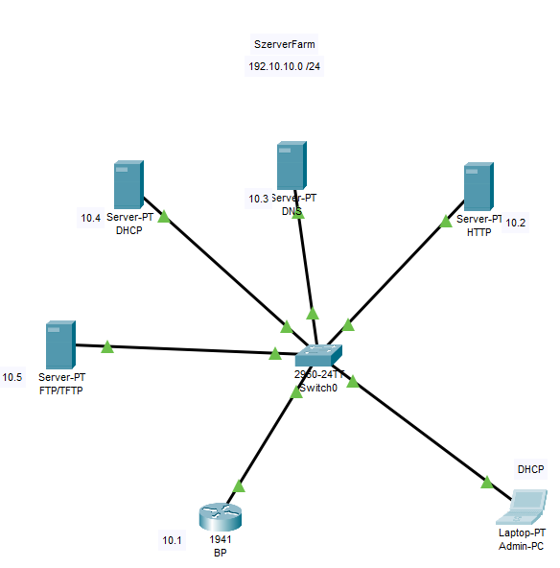
Infrastruktúra CISCO Packet Tracer való modellezése

A DNS és WEB szerver ellenőrzése
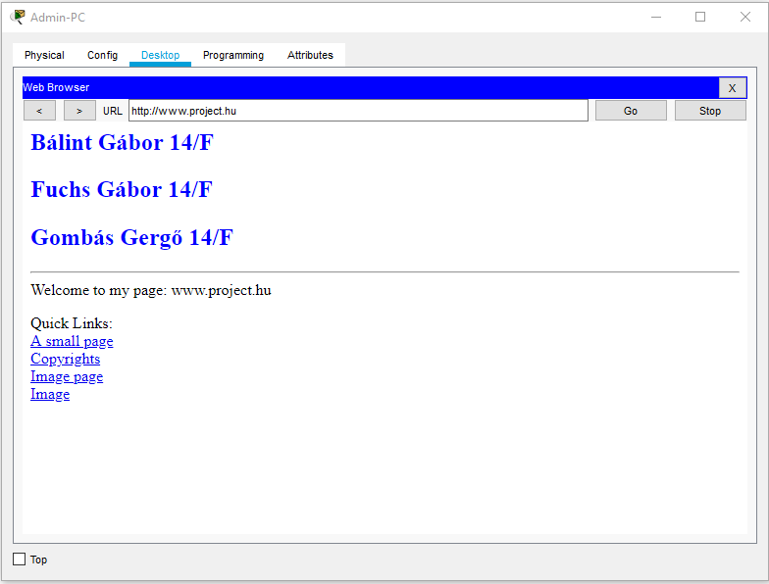
TFTP ellenőrzése (BP Router image copy az FTP / TFTP SRV -re)
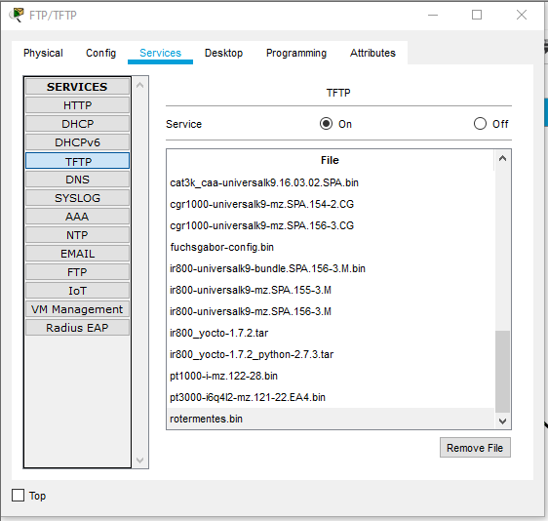
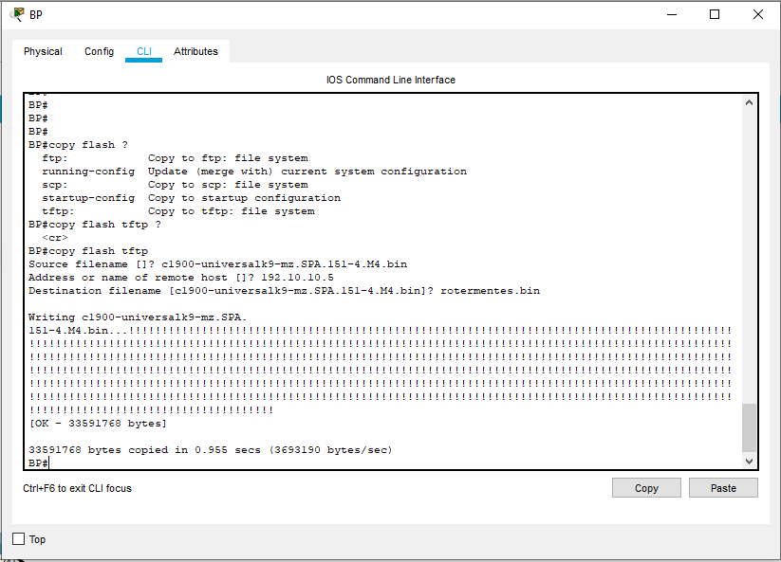

DHCP működésének ellenőrzése
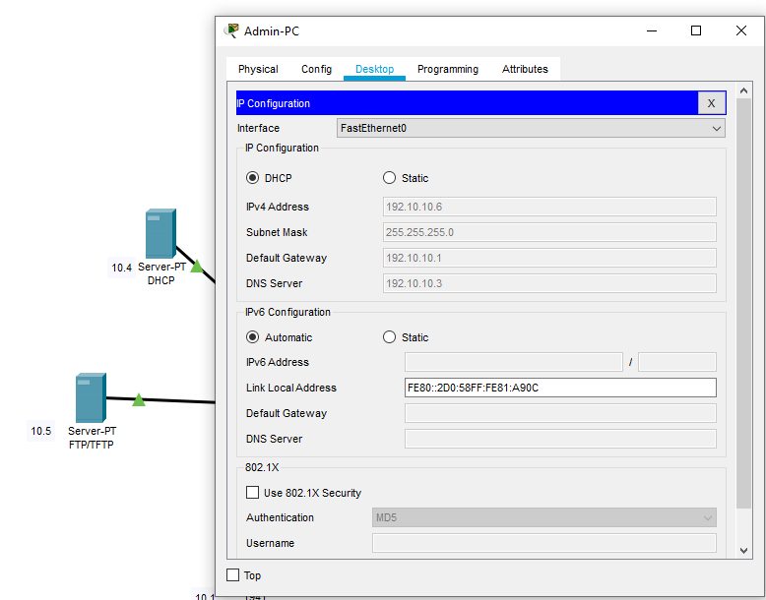

CISCO Packet Tracer - eszközök konfigurációjának modellezése
WEB SRV:
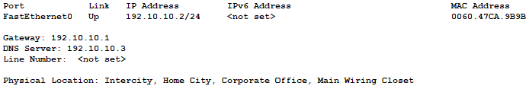

DHCP SRV:
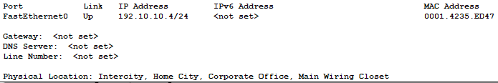
DNS SRV:
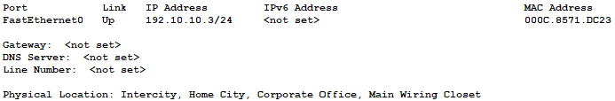
FTP/TFTP SRV:
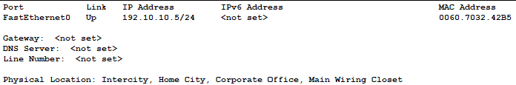

SW:
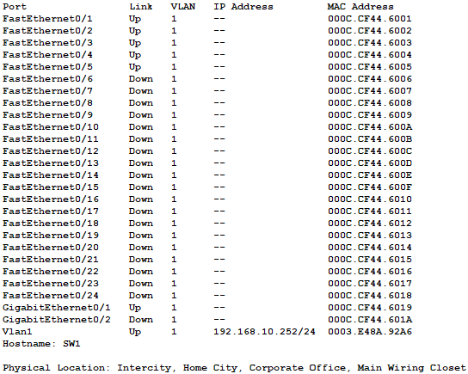

KIVITELEZÉS (VmWare):

WEB SRV:
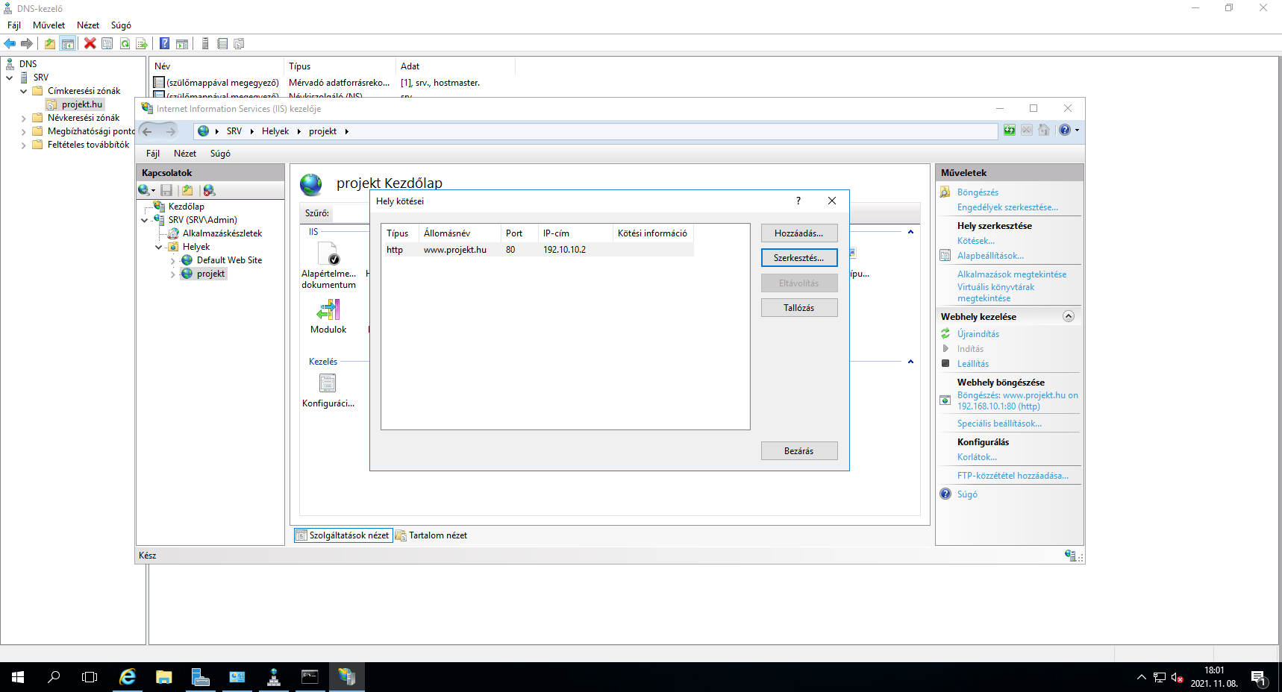
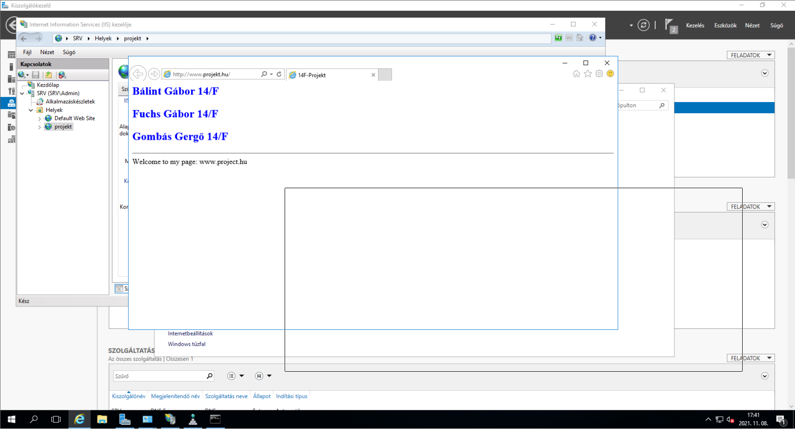

DNS SRV:
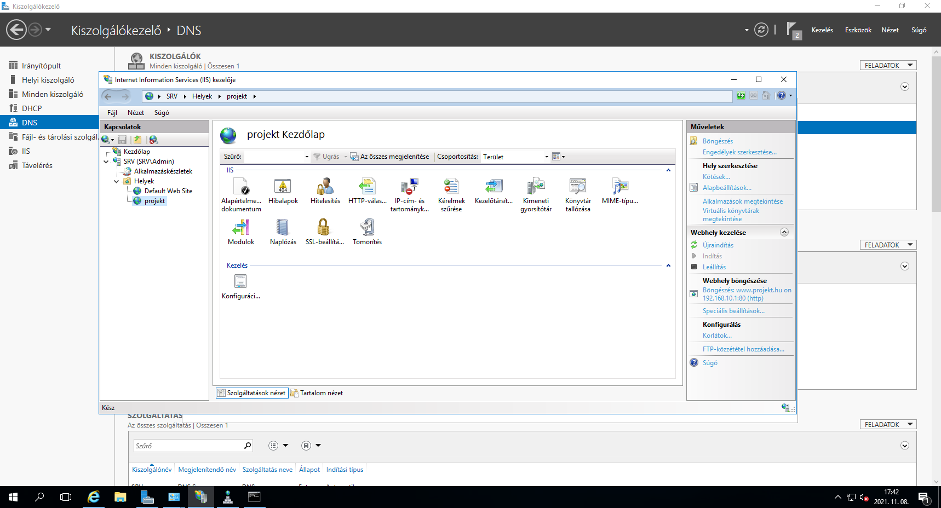
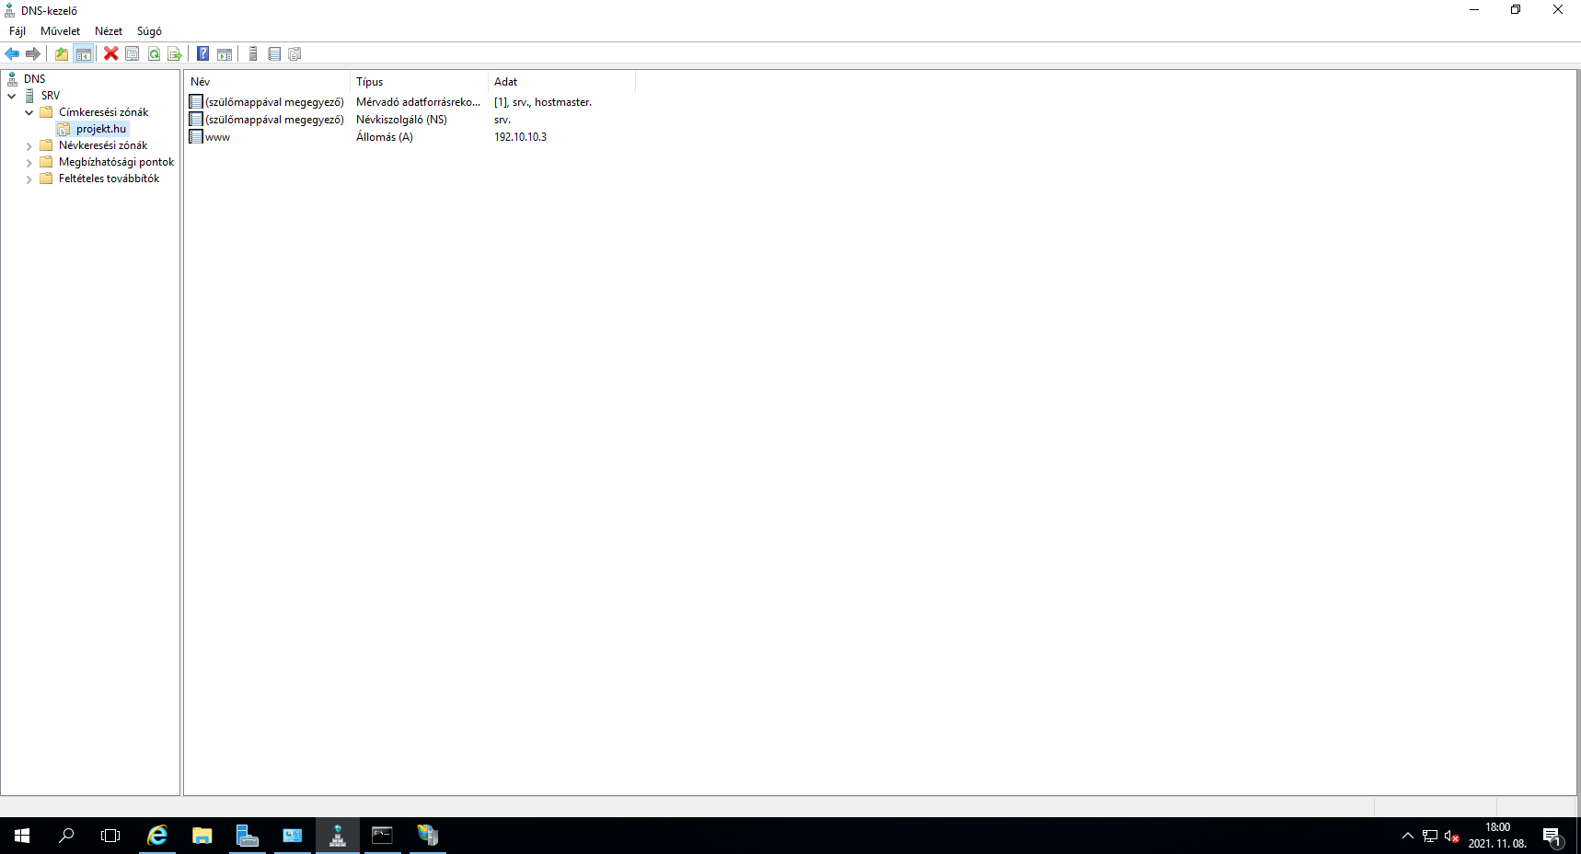

DHCP SRV:
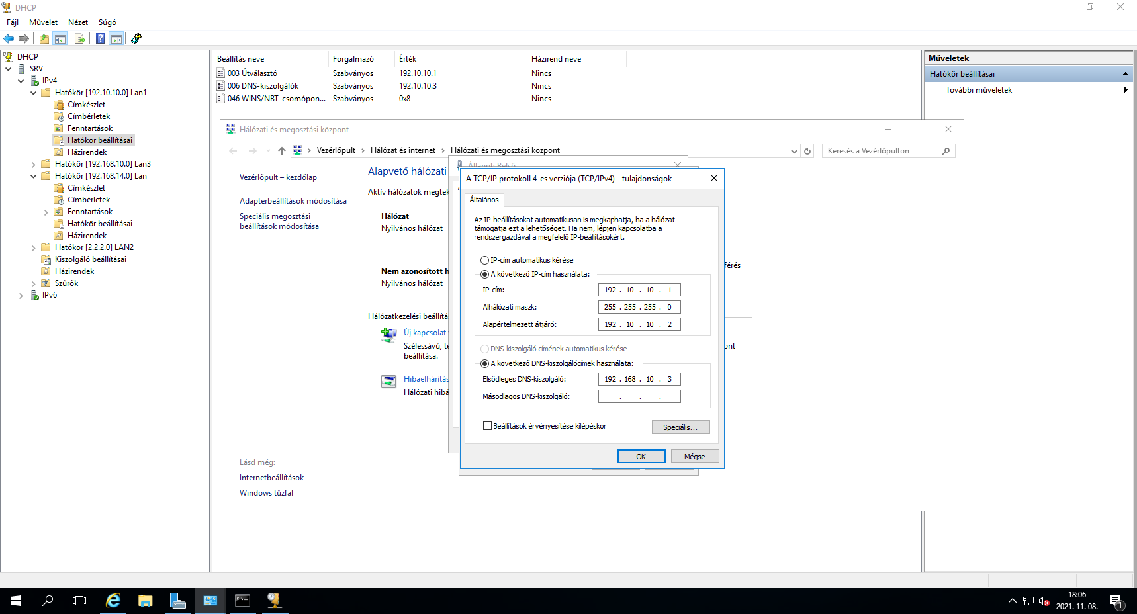

Készítette:
Bálint Gábor
Fuchs Gábor
Gombás Gergely

